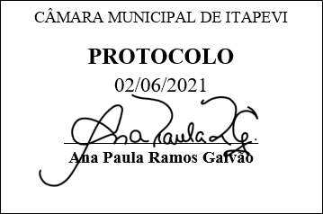
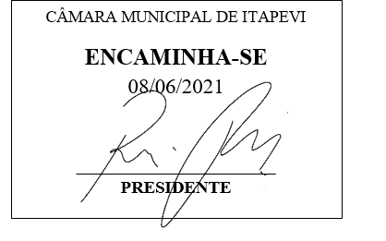
INDICAÇÃO nº 1509 / 2021

Súmula: Solicita Providências do Executivo junto a
Secretaria do Meio Ambiente e Defesa dos Animais
para que seja implantado um Eco Ponto nos
Bairros Jd. Vitápolis e Jd. Dona Elvira – Itapevi – SP.

INDICO à Mesa, após ouvido o Douto Plenário na forma regimental vigente, seja oficiado ao Excelentíssimo Senhor Igor Soares, Prefeito Municipal, e ao Senhor Paulo Rogerio de Almeida, Secretário de Meio Ambiente e Defesa dos Animais para que seja Implantado um Eco Ponto nos Bairros Jd. Vitápolis e Jd. Dona Elvira – Itapevi – SP.

Justificativa
Senhor Presidente: -
Senhores Vereadores: -
Trata-se de uma solicitação deste vereador, através das reivindicações dos moradores dos bairros citados, tendo em vista que a implantação desse Eco Ponto terá grande importância, pois conscientizará e incentivará no descarte correto, pois os Bairros em questão são extensos e não possuem nenhum ponto próximo para descartes.

Sala das Sessões Benvindo Moreira Nery, 02 de junho de 2021.
